FZKS – FUDOKAN SLOVENIJA

info@fudokan.si
www.fudokan.si
+386 (0)70 166 910

ZADEVA: FUDOKAN LIGA 2020

Ideja in namen Fudokan lige, da najboljši tekmovalci skozi tekmovalno sezono napredujejo tako psihološko kot fizično ter stopnjujejo nivo napredka / forme do vseh pričakovanih mednarodnih tekmovanj.
Fudokan Liga je namenjena vsem perspektivnim tekmovalcem, katere lahko ( na daljše obdobje ) vključujemo v tekmovalni sistem UKL Lige. Prav tako je liga idealen program za redno delo sodnikov, ki jih moramo izobraževati za strokovno delo na različnih tekmovanjih.
V sezoni 2020 FZKS organizira : 2x Fudokan liga Koper in Jesenice ter 1x DP Rače ter turnir FZKS Umag cup

Fudokan Liga poteka na različnih lokacijah. Izbor tekmovalcev min. 21, max. 33 v različnih kategorijah, kjer je minimalna kategorija 3 tekmovalci. Tekmovalec zbira točke iz dveh tekmovanj. Višino tekmovalne takse določi IO FZKS. Zmagovalci po starostnih kategorijah prejmejo nagrade kot so : denarna nagrada, izleti, kino vstopnice, vikend paketi, kimone, torbe…drugo.

Tekmovalni sistem Fudokan lige:
- Vse starostne kategorije le individualne kategorije ( vse stopnje ),ni ločevanja po stopnjah pasu
- Pravila WFF ter FZKS ( kumite WFF Sport )
- Tekmovalec nastopa v kategorijah kata 3x ( Heian Oiqumi, mojstrska in Kittei 1/2 ) ter kategorijah kumite ( KIK, JIK, KO GO ter JIYU – WFF sport, zaradi preprečevanja poškodb ) glede na starostno kategorijo
- Starostne kategorije ( vse stopnje ) so: 7- 9 let ( deklice in dečki ), 10 - 12 let ( deklice in dečki ) 13 - 15 let ( deklice in dečki ) 16 – 18 ( deklice in dečki ) , 18 + ( ženske – moški ). Podprte bodo le kategorije, ki bodo zapolnjene.

- Sodiška ekipa Fudokan Lige : registrirani sodniki FZKS ( Lipavc, Jerinič, Muršič, Purnat, Zagrajšek, Salamič, Švetak, Dujmovič ter Jerinič M )

- Obvezna šolska kata je Heian Oiqumi, mojstrska kata je po izbiri, WFF kata / je določena zaradi razvoja in kategorije FUKO GO – KITTEI 1 in 2.
- Sistem točkovanja: 1.mesto 5 točk, 2. mesto 3 točke ter 3.mesto 1 točka.
- Za vodenje in sledenje skrbi tekmovalna komisija FZKS

- Vodje klubov predlagajo/ posredujejo seznam izbranih tekmovalcev skupaj z izpolnjenim reprezentančnim listom ( izbranec mora biti registriran v FZKS za sezono 2020/ v klubu mora imeti poravnane vse obveznosti, njegova udeležba na treningih mora biti nad 90%, izbranec mora imeti WFF Budopass v katerega bo vpisan rezultat Lige, izbranec mora imeti urejeno dodatno zdravstveno zavarovanje/ oz zavarovanje v klubu, izbranec mora nastopati v kimoni z našitkom FZKS, poskrbeti za zaščitno opremo ( ščitnik za zobe, prsa – genitalije ter zaščitne rokavice WFF Sport
- Tekmovalna taksa se poravna pri vodji kluba , le ta poravna takso pred pričetkom ligaškega tekmovanja
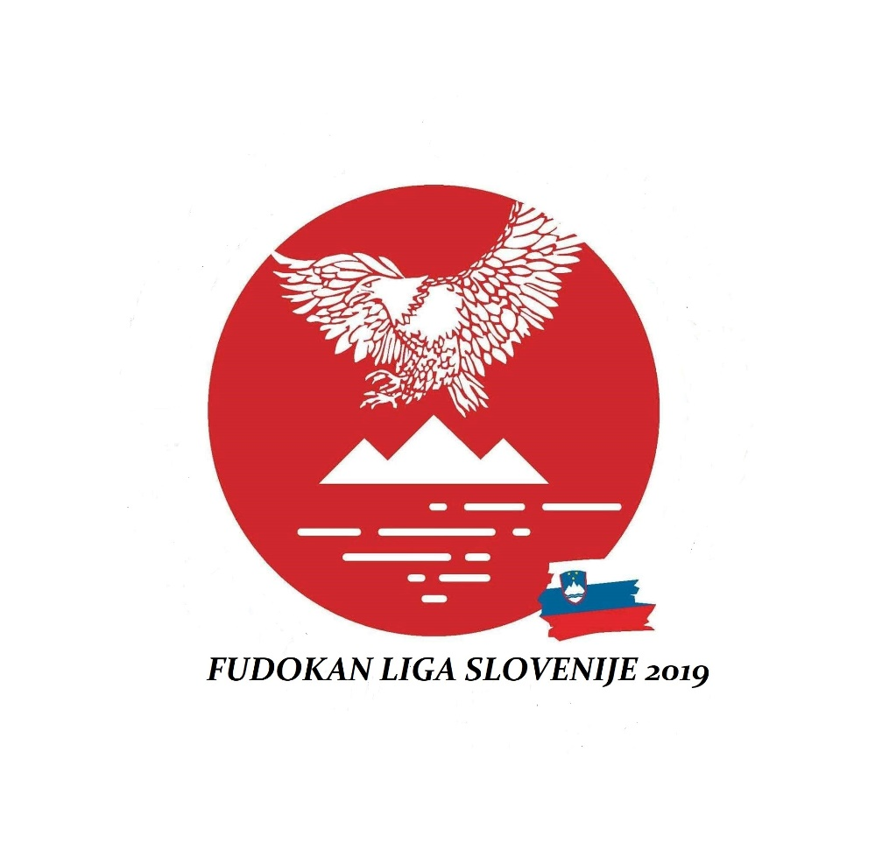
- Vodja kluba po ligaškem tekmovanje prejme tabelo rezultatov ( zaradi sledenje in informiranja ) z predlaganimi izboljšavami tehnične komisije FZKS

Predsednik FZKS
Aljoša Lipavc

